|  |  |  |
| --- | --- | --- |
| LMAURA Logo | ANNEXE  REGLEMENT CHAMPIONNAT  MASSIF CENTRAL FOREZ 2025 |  |

**ART 1-LES CATEGORIES**

|  |  |  |  |  |  |  |
| --- | --- | --- | --- | --- | --- | --- |
| CATEGORIES | 50CC | 65CC | 85CC | 125CC | OPEN MX1/MX2 | VETERANS  FEMININES |
| AGE | 6A8ANS | 7A11ANS | 9A15ANS | A PARTIR DE 13ANS | A PARTIR DE 15ANS | VET - 40ANS MINI  FEMININES – 13 ANS MINI |
| CLASSE MOTOS | 1 | 1 | 1 | 2 | 2-3-4 | 2-3-4 |

**Calendrier 2025**

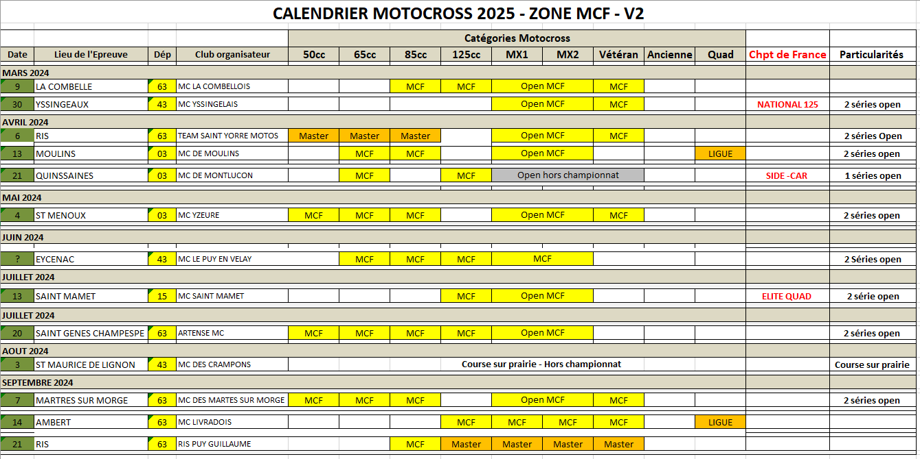

**ART 2-GENERALITES**

Voir règlement GENERAL MX ligue AURA. Les licences à la journée ne seront pas acceptées

**ART 3-Demande numéro et engagements**

Suivre la chronologie détaillée dans le règlement général 2025, via engage-sport, à savoir

-1-Demande de numéro

- 2-Inscription aux épreuves + prise de transpondeur

FORFAIT : Pour les pilotes déclarant forfait, procédure identique ligue AURA- coût 3€

**ART 4-DEROULEMENT DES EPREUVES**

Essais libres, chronos et manches : selon le règlement ligue AURA

Pour la première épreuve, l’entrée en grille pour les essais libres et chronomètres se fera par tirage au sort

Des aménagements dans le déroulement de l’épreuve (pratique ou sportif) pourront être décidés par le jury en concertation avec la direction de course et l’organisateur.

Les courses se dérouleront par catégories, soit : 50,65,85,125, Open (MX1/ MX2) , Vétérans/ Féminines.

**Féminines & Vétérans : Les pilotes de la catégorie féminines rouleront avec la catégorie vétéran**

**ART 5-CONTROLES ADMINISTRATIFS ET TECHNIQUES**

Les contrôles auront lieu le samedi après et éventuellement le dimanche matin selon les horaires définis par l’organisateur dans le règlement particulier de l’épreuve.

**Les pilotes qui ne pourraient pas se présenter aux différents contrôles le samedi après-midi devront en informer par SMS le délègué et l’organisateur au plus tard le vendredi soir.**

**Tout pilote qui ne préviendrait pas l’organisation ou le Jury dans les délais se verra partir en fin de grille**

**Tout pilote absent sans avoir prévenu sera automatiquement mis en liste d’attente lors de sa prochaine inscription.**

**ART 6 -CLASSEMENTS**

Selon le barème de points de la ligue AURA.

Pour la catégorie OPEN un classement MX1et MX2sera effectue.

Pour la catégorie 125cc, un classement -de 18ans et + 18ans sera indiqué sur le scratch

Les pilotes des zones PSAR et DAI de la ligue AURA qui participeront aux épreuves de notre zone seront intègres uniquement au classement de la journée, sans report de points pour les pilotes de la zone MCF.

Les points marques par les pilotes hors zone et hors ligue ne seront donc pas redistribués.

IMPORTANT : Sur une épreuve ou les catégories 125cc ou vétérans ne seraient pas au programme de la journée, les pilotes pourront s’engager en catégorie OPEN mais ils seront classés sans le championnat OPEN en fonction de la cylindrée de leur machine en catégorie MX1 ou MX2.

**ART 7-REMISE DES PRIX**

Pour chaque épreuve : Selon le règlement de la ligue AURA.

Fin de saison : Une remise des prix de la zone aura lieu en fin d’année ou lors de la dernière épreuve.